СОГЛАСОВАНО УТВЕРЖДАЮ

Председатель профкома Директор гимназии

«Новое поколение» г. Задонска

__________Л.М. Емельянова _______________ С.А. Краснёнкова
24.08.2022 Приказ № 205 от 24.08.2022

Муниципальное бюджетное общеобразовательное учреждение
гимназия «Новое поколение» г. Задонска Липецкой области.

ИНСТРУКЦИЯ ИКР- 8
по безопасному поведению учащихся
на объектах железнодорожного транспорта

Чтобы уменьшить риск стать жертвой железнодорожного транспорта, необходимо соблюдать следующие правила:
1. При движении вдоль железнодорожного пути не подходи ближе 3-5 м к крайнему рельсу.
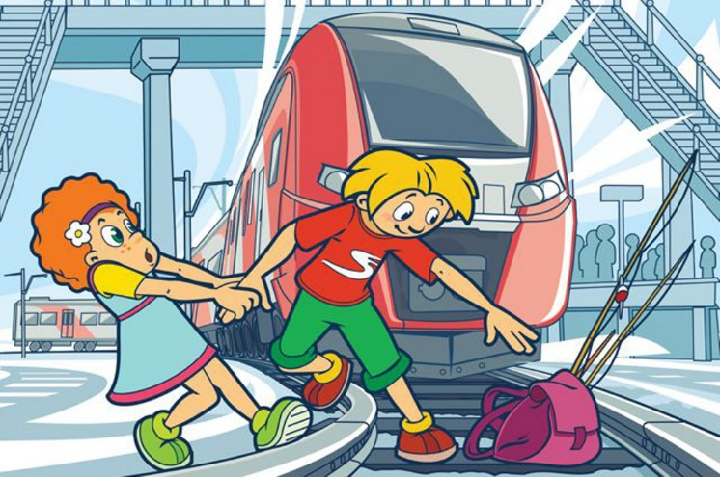
2. На электрифицированных участках не поднимайтесь на опоры, а также не прикасайтесь к спускам, идущим от опоры к рельсам, и лежащим на земле электропроводам.
3. Переходите железнодорожные пути только в установлении местах, пользуйтесь при этом пешеходными мостами, тоннелями переходами, а там, где их нет, - по настилам и в местах, где установлены указатели «Переход через пути».
4. Перед переходом путей по пешеходному настилу необходимо убедиться в отсутствии движущегося подвижного состава. При приближении поезда, локомотива или вагонов остановитесь, пропустите их и, убедившись в отсутствии движущегося подвижного состава по соседним путям, продолжайте переход.
5. При переходе через пути не подлезайте под вагоны и не перелезайте через автосцепки.
6. Подходя к железнодорожному переезду, внимательно следи те за световой и звуковой сигнализацией, а также положением шлагбаума. Переходите через пути при открытом шлагбауме, а при его отсутствии - когда нет близко идущего подвижного состава.
7. При ожидании поезда не устраивайте на платформе подвижные игры. Не бегите по платформе рядом с вагоном прибывающего (уходящего) поезда и не стойте ближе 2 м от края платформы во время прохождения поезда без остановки.
8. Подходите непосредственно к вагону после полной остановки поезда. Посадку в вагон и выход из него производите только со стороны перрона или посадочной платформы, будьте внимательны: оступитесь и не попадите в зазор между посадочной площадкой вагона и платформой.
9. На ходу поезда не открывайте наружные двери тамбуров, не стойте на подножках и переходных площадках, а также не высовывайтесь из окон вагонов. При остановке поезда на перегоне не выходите из вагона.
10. В случае экстренной эвакуации из вагона старайтесь сохранить спокойствие, берите с собой только самое необходимое. Окажите помощь при эвакуации пассажирам с детьми, престарелым и инвалидам. При выходе через боковые двери и аварийные выходы будьте внимательны, чтобы не попасть под встречный поезд.

Ответственный за работу по охране труда: _____________________ В.Н. Нархов

